Gedragscode en pestprotocol
(bijlage 2 schoolveiligheidsplan)
(versie april 2022)

Inhoudsopgave:
- Algemeen
1.1 Basisafspraak op school
1.2 Basiskenmerken van pesten
1.3 Afspraken met leerlingen
1.4 Afspraken met groepsleerkrachten en overige volwassenen
1.5 Afspraken met de ouders
1.6 Wat te doen bij een vermoeden van pesten (schema)
- Aanpak van ruzies en pestgedrag in vier stappen
- Consequenties
3.1 Straf voor pester in 4 fases
3.2 Aandachtspunten begeleiding gepeste leerling
3.3 Aandachtspunten begeleiding pester
- Adviezen aan ouders
4.1 Ouders van gepeste kinderen
4.2 Ouders van pesters
4.3 Alle andere ouders
- Conclusie
- Algemeen

1.1 De basisafspraak is: Pesten wordt niet getolereerd
Pesten wordt op onze school niet getolereerd!
1.2 De basiskenmerken van pesten zijn:
Zowel directe vormen (fysiek waarneembaar) als indirecte vormen (uitsluiting, roddelen) van pesten. Regelmatig optredend gedrag: pesten beperkt zich niet tot incidenten.

1.3 Afspraken met leerlingen
Pesters moeten weten dat hun gedrag door alle volwassenen op school gestopt zal worden. Bij een incident volgen altijd afspraken zoals een gesprek met de leerkracht, één van de vertrouwenspersonen, IB’er en/of directeur.

De vertrouwenspersonen bij ons op school zijn: Daniëlle Lijbaert en Marja de Bie

Indien nodig volgt een herstelregeling voor materiële schade.
Gepeste leerlingen moeten weten dat zij te allen tijde terecht kunnen bij de volwassenen op school, en dat er hulp te verwachten is van de leerkracht/de vertrouwenspersonen.
Meelopers, verdedigers en buitenstaanders moeten weten dat zij nee kunnen zeggen als pesters hen in het pesten willen betrekken. Zij kunnen ook iets doen om gepeste leerlingen te helpen, vooral door naast hen te gaan staan en het isolement te doorbreken.

1.4 Afspraken voor groepsleerkrachten en overige volwassenen
We spreken onderling af dat iedereen steeds op pestincidenten reageert. Direct tussenbeide komen en vervolgens melden is de regel. Zo vermijden we dat pesters ontdekken dat er mazen in de wet zitten en argumenten krijgen toegespeeld om toch hun gang te gaan.
Niet alleen de betrokken groepsleerkrachten, ook de overige groepsleerkrachten en andere volwassenen hebben een taak in het onderbreken van het pestgedrag. Zo zal de conciërge of een overblijfouder meehelpen bij het signaleren van pestincidenten en ook als eerste tussenbeide komen, maar voor het vervolg doen zij een beroep op een leerkracht, IB’er en/of de vertrouwenspersonen. Aan de pester wordt duidelijk gemaakt dat afgesproken is dat pesten niet wordt getolereerd en dat er een gesprek volgt met de leerkracht. De leerkracht meldt het incident bij de vertrouwenspersonen.

1.5 Afspraken met ouders
* De school staat open voor signalen over pesten. Leerlingen zullen eerder aan hun ouders aangeven dat ze gepest worden dan aan hun groepsleerkracht, waardoor ouders eerder weten of er gepest wordt. De school wil samen met jullie oplossingen zoeken voor pestproblemen van leerlingen;
* Als uw kind gepest wordt, kunt u altijd terecht bij de groepsleerkracht;
* Als uw kind gepest wordt of zelf pest, wordt u geïnformeerd door de groepsleerkracht als zich incidenten voordoen;
* Als uw kind zelf pest wordt van u verwacht mee te werken aan het stoppen van het pesten. Ook wordt van u verwacht mee te werken aan een herstelregeling in geval van materiële schade.

1.6 Wat te doen bij een vermoeden van pesten 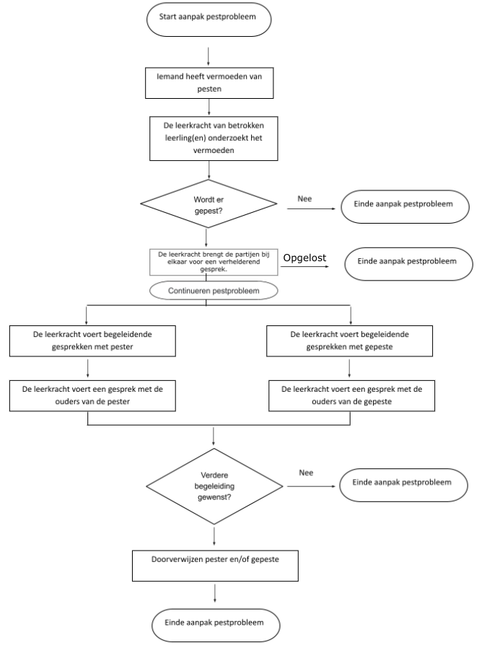

- Aanpak van de ruzies en pestgedrag in 4 stappen:
Ook hier maken we onderscheid in ruzies en pesten.
STAP 1:
Wanneer leerlingen ruzie met elkaar hebben, proberen zij er eerst zelf uit te komen.
Ouders (van zowel pesters als gepeste kind) worden op de hoogte gebracht van het ruzie-pestgedrag.
STAP 2:
Op het moment dat een van de leerlingen er niet uitkomt heeft deze het recht en de plicht het probleem aan de meester of juf voor te leggen.
STAP 3:
De leerkracht brengt de partijen bij elkaar voor een verhelderend gesprek en probeert samen met hen de ruzie of pesterijen op te lossen en (nieuwe) afspraken te maken.
Bij herhaling van pesterijen/ruzies tussen dezelfde leerlingen volgen sancties. De leerkracht maakt kinderen hiervan bewust.
STAP 4:
Bij herhaaldelijke ruzie/ pestgedrag neemt de leerkracht duidelijk stelling en volgt de No Blame-aanpak. (zie apart document) Ook wordt de situatie kort beschreven op het zorgformulier van de leerling in parnassys. Leerkracht(en) en ouders proberen in goed overleg samen te werken aan een oplossing. Ook met de gepeste en pester worden gesprekken gevoerd.

De leerkracht biedt altijd hulp aan de gepeste en begeleidt tevens de pester, indien nodig in overleg met de ouders, directie en/of externe deskundigen. Daarnaast wordt de groep eromheen nogmaals bewust gemaakt van hun verantwoordelijkheden.

- Consequenties
3.1 Fases
De leerkracht heeft het idee dat er sprake is van onderhuids pesten.
In zo’n geval stelt de leerkracht een algemeen probleem aan de orde om langs die weg bij het probleem in de klas te komen.
De leerkracht ziet dat een leerling wordt gepest
(of de gepeste of medeleerlingen komen het bij hem melden)
En vervolgens leveren stap 1 t/m 4 geen positief resultaat op voor de gepeste.
De leerkracht neemt duidelijk een stelling in.
De straf is opgebouwd in 4 fases; afhankelijk hoelang de pester door blijft gaan met zijn/ haar pestgedrag en geen verbetering vertoont in zijn/haar gedrag:

FASE 1:
- Een of meerdere pauzes binnenblijven;
- Een schriftelijke opdracht zoals een stelopdracht over de toedracht en zijn of haar rol bij het pestprobleem;
- Door gesprek: bewustwording van wat hij met het gepeste kind doet;
- Afspraken maken met de pester over gedragsveranderingen. De naleving van deze afspraken komen aan het einde van iedere week (voor een periode) in een kort gesprek aan de orde.

FASE 2:
Een gesprek met de ouders, als voorgaande acties op niets uitlopen. De medewerking van de ouders wordt nadrukkelijk gevraagd om een einde aan het probleem te maken. De school heeft alle activiteiten vastgelegd op het zorgformulier in parnassys en de school heeft al het mogelijke gedaan om een einde te maken aan het pestprobleem. Bij dit gesprek is de intern begeleider aanwezig.

FASE 3:
Bij aanhoudend pestgedrag kan deskundige hulp worden ingeschakeld bijvoorbeeld van CJG. De intern begeleider blijft betrokken en coördineert.

FASE 4:
In extreme gevallen kan een leerling een time-out krijgen, geschorst of verwijderd worden.
3.2 Aandachtspunten voor de begeleiding van de gepeste leerling door school:
- Medeleven tonen en luisteren en vragen: hoe en door wie wordt er gepest
- Beloven dat je met het kind samen zult zoeken naar een oplossing. Geen geheimhouding beloven
- Complimenten uitspreken voor het feit dat het kind bij je is gekomen
- Nagaan welke oplossing het kind zelf wil
- Sterke kanten van de leerling benadrukken
- Belonen (schouderklopje) als de leerling zich anders/beter opstelt
- Praten met de ouders van de gepeste leerling en de ouders van de pester(s)
- Het gepeste kind niet over beschermen, bijvoorbeeld ‘ik zal het de pesters wel eens gaan vertellen’. Hiermee plaats je het gepeste kind juist in een uitzonderingspositie waardoor het pesten zelfs nog toe kan nemen.
3.3 Aandachtspunten bij de begeleiding van de pester door school:
- Praten; zoeken naar de reden van het ruzie maken/pesten (baas willen zijn, jaloezie, verveling, buitengesloten voelen)
- Laten inzien wat het effect van zijn/haar gedrag is voor de gepeste.
- Excuses aan laten bieden
- In laten zien welke sterke (leuke) kanten de gepeste heeft
- Pesten is verboden in en om de school: wij houden ons aan deze regel; straffen als het kind wel pest – belonen (schouderklopje) als kind zich aan de regels houdt.
- Kind leren niet meteen kwaad te reageren, leren beheersen, de ‘stop-eerst-nadenken-houding’ of een andere manier van gedrag aanleren.
- Contact tussen ouders en school; elkaar informeren en overleggen. Inleven in het kind; wat is de oorzaak van het pesten?
- Inschakelen hulp; sociale vaardigheidstrainingen; Jeugdgezondheidszorg; huisarts; GGD

- Adviezen aan de ouders
4.1 Ouders van gepeste kinderen:
- Houd de communicatie met uw kind open, blijf in gesprek met uw kind.
- Als pesten niet op school gebeurt, maar op straat, probeert u contact op te nemen met de ouders van de pester(s) om het probleem bespreekbaar te maken.
- Adviseer uw kind om het pesten te bespreken met de leerkracht en stel hierbij zelf de leerkracht ook op de hoogte.
- Door positieve stimulering en zgn. schouderklopjes kan het zelfrespect vergroot worden of weer terugkomen.
- Stimuleer uw kind tot het beoefenen van een sport
- Steun uw kind in het idee dat er een einde aan het pesten moet komen
4.2 Ouders van pesters:
- Neem het probleem van uw kind serieus
- Raak niet in paniek: elk kind loopt kans pester te worden
- Probeer achter de mogelijke oorzaak te komen
- Maak uw kind gevoelig voor wat het anderen aandoet
- Besteed extra aandacht aan uw kind
- Stimuleer uw kind tot het beoefenen van een sport
- Corrigeer ongewenst gedrag en benoem het goede gedrag van uw kind
- Maak uw kind duidelijk dat u achter de beslissing van school staat
4.3 Alle andere ouders:
- Neem de ouders van het gepeste kind serieus
- Neem ook de ouders van de pester serieus
- Stimuleer uw kind om op een goede manier met andere kinderen om te gaan
- Corrigeer uw kind bij ongewenst gedrag en benoem goed gedrag.
- Geef zelf het goede voorbeeld
- Leer uw kind voor anderen op te komen.
- Leer uw kind voor zichzelf op te komen
- Raadpleeg bij vragen of zorgen de leerkracht of directie

- Afsluitend:
Met dit PESTPROTOCOL willen we graag het volgende bereiken:
“Alle kinderen voelen zich in hun basisschoolperiode veilig en prettig en kunnen zich daardoor optimaal ontwikkelen. Kinderen leren als individu, maar ook als groepslid hun verantwoordelijkheid te nemen t.a.v. het welbevinden van zichzelf en anderen.”
Door regels en afspraken zichtbaar te maken kunnen kinderen en volwassenen, als er zich ongewenste situaties voordoen, elkaar aanspreken op deze regels en afspraken.
Door elkaar te steunen en wederzijds respect te tonen stellen we alle kinderen in de gelegenheid om met veel plezier naar school te gaan!

